TRƯỜNG ĐẠI HỌC ĐỒNG THÁP
KHOA SƯ PHẠM TOÁN TIN

BÁO CÁO BÀI TẬP LỚN
PHÂN TÍCH VÀ THIẾT KẾ HỆ THỐNG THÔNG TIN

Đề tài
PHẦN MỀM QUẢN LÝ
CỬA HÀNG LINH KIỆN MÁY TÍNH CHIPTECH
Ngành: Sư phạm Tin học
Lớp: ĐHSTIN22A

GVHD: ThS. Nguyễn Thị Thanh Thảo

Thành viên nhóm:
Trần Thanh Phong – 0022411155 – ĐHSTIN22A
Lê Hoàng Bảo Ngọc - 0022410286 – ĐHSTIN22A

Đồng Tháp, tháng 11 năm 2024

MỤC LỤC
LỜI CẢM ƠN………………………………………………………………………….…...1
MỤC LỤC………………………………………………………………………………….2
PHẦN MỞ ĐẦU………………………………………………………………………….10
1. Giới thiệu về đề tài 10
2. Mục tiêu của đề tài 11
3. Phân công thực hiện 11
PHẦN NỘI DUNG………………………………………………………………………..12
1. MÔ TẢ HOẠT ĐỘNG 12
* Hoạt động của cửa hàng linh kiện máy tính ChipTech 12
* Yêu cầu của hệ thống 13
2. ĐẶC TẢ USECASE 14
1. Use Case: Đăng nhập 14
2. Use Case: Quên mật khẩu 15
3. Use Case: Lập hóa đơn 16
4. Use Case: Thanh toán 17
5. Use Case: Lập phiếu nhập 18
6. Use Case: Lập phiếu đổi trả 19
7. Use Case: Tìm kiếm 20
8. Use Case: Tìm kiếm sản phẩm 21
9. Use Case: Tìm kiếm hóa đơn 22
10. Use Case: Tìm kiếm khách hàng 23
11. Use Case: Báo cáo 24
12. Use Case: Doanh thu theo nhân viên 25
13. Use Case: Doanh thu theo sản phẩm 26
14. Use Case: Doanh thu theo thời gian 27
15. Use Case: Thống kê 28
16. Use Case: Thống kê Số lượng sản phẩm 29
17. Use Case: Thống kê Sản phẩm bán chạy 30
18. Use Case: Quản lý danh mục hệ thống 31
19. Use Case: Quản lý khách hàng 32
20. Use Case: Quản lý nhân viên 33
21. Use Case: Quản lý sản phẩm 34
22. Use Case: Quản lý loại sản phẩm 35
23. Use Case: Quản lý nhà sản xuất 36
24. Use Case: Quản lý nhà cung cấp 37
3. SƠ ĐỒ USECASE 38
4. SƠ ĐỒ LỚP 39
5. SƠ ĐỒ HOẠT ĐỘNG 40
1. Hoạt động Đăng nhập 40
2. Quên mật khẩu 41
3. Hoạt động Lập hóa đơn 42
4. Hoạt động Thanh toán 43
5. Hoạt động Lập phiếu nhập 44
6. Hoạt động Lập phiếu đổi trả 45
7. Hoạt động Tìm kiếm 46
8. Hoạt động Tìm kiếm sản phẩm 47
9. Hoạt động Tìm kiếm hóa đơn 48
10. Hoạt động Tìm kiếm khách hàng 49
11. Hoạt động Báo cáo 50
12. Hoạt động Báo cáo Doanh thu theo nhân viên 51
13. Hoạt động Báo cáo Doanh thu theo sản phẩm 52
14. Hoạt động Báo cáo Doanh thu theo thời gian 53
15. Hoạt động Thống kê 54
16. Hoạt động Thống kê số lượng sản phẩm 55
17. Hoạt động Thống kê sản phẩm bán chạy 56
18. Hoạt động Quản lý danh mục hệ thống 57
19. Hoạt động Quản lý khách hàng 58
20. Hoạt động Quản lý nhân viên 59
21. Hoạt động Quản lý nhân viên 60
22. Hoạt động Quản lý loại sản phẩm 61
23. Hoạt động Quản lý nhà sản xuất 62
24. Hoạt động Quản lý nhà cung cấp 63
6. SƠ ĐỒ TUẦN TỰ 64
1. Đăng nhập 64
2. Quên mật khẩu 65
3. Lập hóa đơn 66
4. Thanh toán 67
5. Lập phiếu nhập 68
6. Lập phiếu đổi trả 69
7. Tìm kiếm 70
8. Tìm kiếm sản phẩm 71
9. Tìm kiếm hóa đơn 72
10. Tìm kiếm khách hàng 73
11. Báo cáo 74
12. Doanh thu theo nhân viên 75
13. Doanh thu theo sản phẩm 76
14. Doanh thu theo thời gian 77
15. Thống kê 78
16. Thống kê Số lượng sản phẩm 79
17. Thống kê Sản phẩm bán chạy 80
18. Quản lý danh mục hệ thống 81
19. Quản lý khách hàng 82
20. Quản lý nhân viên 83
21. Quản lý sản phẩm 84
22. Quản lý loại sản phẩm 85
23. Quản lý nhà sản xuất 86
24. Quản lý nhà cung cấp 87
PHẦN KẾT LUẬN 88
TÀI LIỆU THAM KHẢO………………………………………………………………...89

PHẦN MỞ ĐẦU

1. Giới thiệu về đề tài
Trong bối cảnh phát triển mạnh mẽ của công nghệ thông tin, việc quản lý và tối ưu hóa hoạt động kinh doanh ngày càng trở nên quan trọng đối với các doanh nghiệp, đặc biệt là các cửa hàng kinh doanh linh kiện máy tính. Với nhu cầu ngày càng tăng của khách hàng về các sản phẩm công nghệ, việc xây dựng một hệ thống quản lý hiệu quả không chỉ giúp cửa hàng nâng cao hiệu suất làm việc mà còn tăng cường trải nghiệm dịch vụ cho khách hàng.
Phần mềm quản lý cửa hàng linh kiện máy tính ChipTech ra đời nhằm hỗ trợ tối ưu các quy trình quản lý, từ việc lưu trữ thông tin sản phẩm, quản lý hàng tồn kho, xử lý đơn hàng đến việc chăm sóc khách hàng. Hệ thống này còn cung cấp các chức năng giúp nhân viên dễ dàng theo dõi và xử lý các nghiệp vụ như bán hàng, kiểm kho, báo cáo doanh thu và thống kê sản phẩm bán chạy. Thông qua đó, phần mềm không chỉ giúp giảm thiểu các sai sót trong quá trình làm việc mà còn giúp cửa hàng nắm bắt tình hình kinh doanh một cách chính xác và nhanh chóng.
Với mục tiêu xây dựng một phần mềm quản lý toàn diện và dễ sử dụng, đề tài “Xây dựng phần mềm quản lý cửa hàng linh kiện máy tính ChipTech” không chỉ dừng lại ở việc thiết kế giao diện thân thiện mà còn chú trọng đến việc phát triển các chức năng hữu ích, đáp ứng nhu cầu thực tế của các cửa hàng kinh doanh linh kiện máy tính. Hy vọng rằng, phần mềm này sẽ là công cụ hỗ trợ đắc lực, góp phần nâng cao hiệu quả kinh doanh và phát triển bền vững cho cửa hàng ChipTech.

2. Mục tiêu của đề tài
Mục tiêu của đề tài “Xây dựng phần mềm quản lý cửa hàng linh kiện máy tính ChipTech” là phát triển một hệ thống phần mềm giúp tối ưu hóa việc quản lý thông tin sản phẩm, kho hàng, đơn hàng và khách hàng. Phần mềm sẽ hỗ trợ quy trình bán hàng, tạo hóa đơn, báo cáo doanh thu và cung cấp các thống kê chi tiết, từ đó nâng cao hiệu quả kinh doanh và cải thiện trải nghiệm khách hàng.
3. Nội dung nghiên cứu

3. Phân công thực hiện
STT | Họ và tên | Nhiệm vụ | Ghi chú
1 | Trần Thanh Phong | Mô tả quy trình và đối tượng cho mỗi hoạt động.  Xác định các tác nhân và chức năng trong sơ đồ Use Case.  Vẽ sơ đồ Use Case. | Nhóm trưởng
2 | Lê Hoàng Bảo Ngọc | Đặc tả các bước của từng Use Case với các tình huống bình thường và ngoại lệ.  Xây dựng sơ đồ lớp với các lớp chính và mối quan hệ giữa chúng.  Vẽ sơ đồ hoạt động cho các quy trình trong hệ thống

PHẦN NỘI DUNG

1. MÔ TẢ HOẠT ĐỘNG

* Hoạt động của cửa hàng linh kiện máy tính ChipTech
Hoạt động của cửa hàng linh kiện máy tính ChipTech được mô tả tóm tắt như sau:
Cửa hàng có nhiều sản phẩm linh kiện máy tính với các thông tin bao gồm: mã sản phẩm, tên sản phẩm, thông số kỹ thuật, số lượng tồn kho, giá bán.
Một sản phẩm thuộc một loại sản phẩm, một loại sản phẩm sẽ có nhiều sản phẩm khác nhau. Thông tin của loại sản phẩm bao gồm: mã loại, tên loại, mô tả.
Mỗi sản phẩm sẽ thuộc một nhà sản xuất, một nhà sản xuất sẽ có nhiều sản phẩm. Thông tin của nhà sản xuất bao gồm: mã nhà sản xuất, tên nhà sản xuất, số điện thoại, email, quốc gia.
Khi khách hàng tới cửa hàng và muốn mua hàng, nhân viên bán hàng sẽ giới thiệu sản phẩm và giá cả cho khách hàng. Thông tin của nhân viên bao gồm: mã nhân viên, họ tên, ngày sinh, giới tính, số điện thoại, địa chỉ, chức vụ, ngày vào làm.
Mỗi khách hàng khi mua sản phẩm tại cửa hàng sẽ được ghi nhận các thông tin như: mã khách hàng, tên khách hàng, số điện thoại, địa chỉ email.
Hóa đơn bán hàng bao gồm các thông tin: số hóa đơn, ngày mua, ghi chú, tổng tiền thanh toán, phương thức thanh toán, thông tin của khách mua hàng, thông tin của nhân viên bán hàng. Trên hóa đơn cũng lưu lại thông tin các sản phẩm mà khách hàng mua như: tên sản phẩm, số lượng bán, giá bán.
Khi cửa hàng cần thêm sản phẩm. Nhân viên quản lý sẽ liên hệ với nhà cung cấp để yêu cầu nhập hàng. Thông tin của nhà cung cấp bao gồm: mã nhà cung cấp, tên nhà cung cấp, địa chỉ, số điện thoại, tên người đại diện.
Khi nhận sản phẩm từ nhà cung cấp, nhân viên quản lý sẽ tiến hành lập phiếu nhập để tiến hành cập nhật sản phẩm. Thông tin của phiếu nhập bao gồm: mã phiếu nhập, ngày lập, thông tin nhân viên lập phiếu, thông tin nhà cung cấp. Trên phiếu nhập cũng lưu lại thông tin các sản phẩm như: tên sản phẩm, số lượng nhập, giá nhập. Sau khi nhập sản phẩm thì số lượng sản phẩm sẽ được cập nhật tương ứng.
Khi khách hàng muốn đổi trả linh kiện: nhân viên kỹ thuật sẽ kiểm tra thông tin khách hàng và hóa đơn mua hàng, ghi nhận lý do đổi trả vào phiếu đổi trả và tình trạng của linh kiện. Thông phiếu đổi trả gồm: mã phiếu, ngày lập, lý do đổi trả, thông tin khách hàng, thông tin nhân viên. Trên phiếu đổi trả cũng có thông tin các sản phẩm được đổi trả như: tên sản phẩm, số lượng, ghi chú.

* Yêu cầu của hệ thống
Hệ thống quản lý cửa hàng linh kiện máy tính ChipTech được xây dựng nhằm giải quyết các yêu cầu sau:
- Hỗ trợ quản lý các thông tin của sản phẩm.
- Giúp nhân viên quản lý dễ dàng quản lý danh mục hệ thống như: loại sản phẩm, nhà sản xuất, nhà cung cấp, sản phẩm, nhân viên, khách hàng.
- Hỗ trợ nhân viên bán hàng trong quá trình tra cứu thông tin khách hàng, sản phẩm và lập hóa đơn cho khách hàng.
- Hỗ trợ nhân viên cập nhật thông tin sản phẩm, quản lý kho, xác nhận đơn hàng, và xử lý các yêu cầu đổi trả.
- Hỗ trợ nhân viên kỹ thuật tra cứu thông tin sản phẩm, hóa đơn và đổi trả hàng cho khách hàng.
- Thống kê số lượng tồn kho, các sản phẩm bán chạy trong cửa hàng.
- Báo cáo về doanh thu theo nhân viên, theo sản phẩm, theo thời gian.

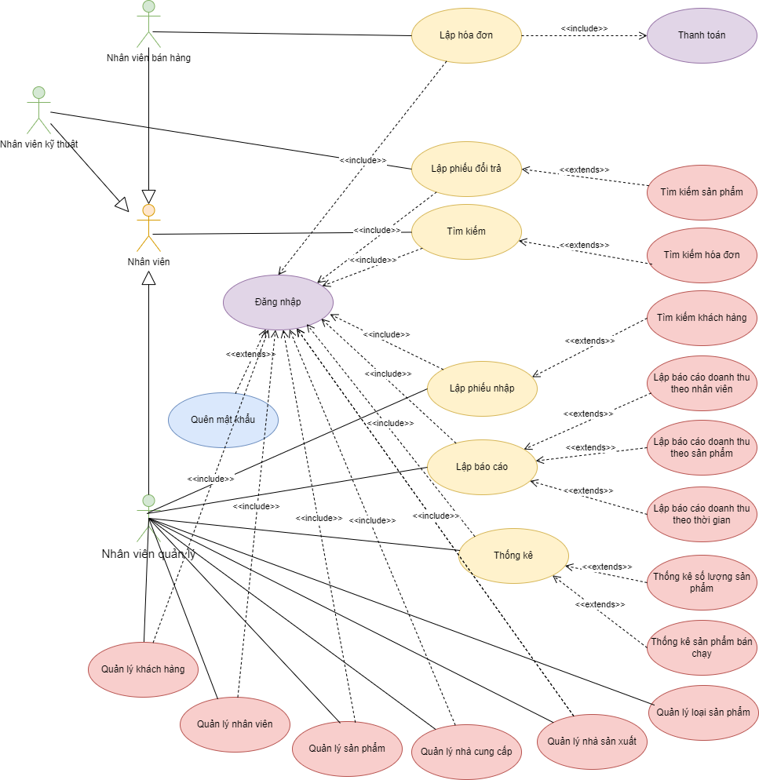
2. SƠ ĐỒ USECASE

3. ĐẶC TẢ USECASE
1. Use Case: Đăng nhập
- Định danh
  - Tên: Đăng nhập
  - Mục tiêu: Cho phép nhân viên và quản lý đăng nhập vào hệ thống để thực hiện các chức năng cần thiết.
  - Các tác nhân: Nhân viên, Nhân viên quản lý
  - Ngày tạo: 01/11/2024
  - Ngày cập nhật: 01/11/2024
  - Người tạo: User
  - Phiên bản: 1.0
- Chuỗi hành vi
  - Điều kiện ban đầu (pre-cond): Người dùng có tài khoản và mật khẩu hợp lệ.
  - Dòng sự kiện chính:
    - Người dùng nhập tên đăng nhập và mật khẩu.
    - Hệ thống kiểm tra tính hợp lệ của thông tin.
    - Nếu thông tin hợp lệ, hệ thống cho phép người dùng truy cập vào hệ thống. Nếu không hợp lệ, hệ thống thông báo lỗi.
  - Xử lý các ngoại lệ:
    - Nếu thông tin đăng nhập sai, hệ thống thông báo lỗi và yêu cầu nhập lại.

2. Use Case: Quên mật khẩu
- Định danh
  - Tên: Quên mật khẩu
  - Mục tiêu: Cho phép người dùng khôi phục mật khẩu khi quên mật khẩu.
  - Các tác nhân: Nhân viên, Nhân viên quản lý
  - Ngày tạo: 01/11/2024
  - Ngày cập nhật: 01/11/2024
  - Người tạo: User
  - Phiên bản: 1.0
- Chuỗi hành vi
  - Điều kiện ban đầu (pre-cond): Người dùng đã đăng ký tài khoản trong hệ thống.
  - Dòng sự kiện chính:
    - Người dùng nhập email đã đăng ký tài khoản.
    - Hệ thống gửi liên kết khôi phục mật khẩu.
    - Người dùng làm theo hướng dẫn trong email để thay đổi mật khẩu.
  - Xử lý các ngoại lệ:
    - Nếu email không tồn tại trong hệ thống, hệ thống thông báo lỗi và yêu cầu nhập lại.
3. Use Case: Lập hóa đơn
- Định danh
  - Tên: Lập hóa đơn
  - Mục tiêu: Cho phép nhân viên bán hàng lập hóa đơn cho khách hàng khi mua sản phẩm.
  - Các tác nhân: Nhân viên bán hàng
  - Ngày tạo: 01/11/2024
  - Ngày cập nhật: 01/11/2024
  - Người tạo: User
  - Phiên bản: 1.0
- Chuỗi hành vi
  - Điều kiện ban đầu (pre-cond): Nhân viên bán hàng đã đăng nhập vào hệ thống.
  - Dòng sự kiện chính:
    - Nhân viên chọn các sản phẩm và khách hàng mua.
    - Hệ thống tính toán tổng tiền thanh toán.
    - Nhân viên kiểm tra và xác nhận hóa đơn.
    - Hệ thống lưu hóa đơn và thông báo thành công.
  - Xử lý các ngoại lệ:
    - Nếu số lượng sản phẩm không đủ trong kho, hệ thống thông báo thiếu hàng.

4. Use Case: Thanh toán
- Định danh
  - Tên: Thanh toán
  - Mục tiêu: Cho phép khách hàng thanh toán cho sản phẩm đã mua qua hóa đơn.
  - Các tác nhân: Nhân viên bán hàng, Khách hàng
  - Ngày tạo: 01/11/2024
  - Ngày cập nhật: 01/11/2024
  - Người tạo: User
  - Phiên bản: 1.0
- Chuỗi hành vi
  - Điều kiện ban đầu (pre-cond): Hóa đơn đã được lập và có thông tin đầy đủ.
  - Dòng sự kiện chính:
    - Khách hàng chọn phương thức thanh toán.
    - Nhân viên bán hàng xác nhận số tiền thanh toán.
    - Hệ thống ghi nhận thanh toán và đóng hóa đơn.
  - Xử lý các ngoại lệ:
    - Nếu phương thức thanh toán không hợp lệ, hệ thống thông báo lỗi và yêu cầu khách hàng chọn phương thức khác.

5. Use Case: Lập phiếu đổi trả
- Định danh
  - Tên: Lập phiếu đổi trả
  - Mục tiêu: Cho phép nhân viên kỹ thuật lập phiếu đổi trả cho khách hàng khi sản phẩm có vấn đề.
  - Các tác nhân: Nhân viên kỹ thuật, Khách hàng
  - Ngày tạo: 01/11/2024
  - Ngày cập nhật: 01/11/2024
  - Người tạo: User
  - Phiên bản: 1.0
- Chuỗi hành vi
  - Điều kiện ban đầu (pre-cond): Khách hàng muốn đổi trả sản phẩm.
  - Dòng sự kiện chính:
    - Nhân viên kỹ thuật kiểm tra tình trạng sản phẩm và thông tin khách hàng.
    - Nhân viên lập phiếu đổi trả với lý do cụ thể.
    - Hệ thống lưu phiếu đổi trả và cập nhật thông tin sản phẩm.
  - Xử lý các ngoại lệ:
    - Nếu sản phẩm không đủ điều kiện đổi trả, hệ thống thông báo lỗi và yêu cầu kiểm tra lại.

6. Use Case: Tìm kiếm
- Định danh
  - Tên: Tìm kiếm
  - Mục tiêu: Cho phép nhân viên bán hàng và quản lý tìm kiếm thông tin về sản phẩm, hóa đơn, và khách hàng.
  - Các tác nhân: Nhân viên bán hàng, Nhân viên quản lý
  - Ngày tạo: 01/11/2024
  - Ngày cập nhật: 01/11/2024
  - Người tạo: User
  - Phiên bản: 1.0
- Chuỗi hành vi
  - Điều kiện ban đầu (pre-cond): Nhân viên đã đăng nhập vào hệ thống.
  - Dòng sự kiện chính:
    - Nhân viên chọn mục tìm kiếm (sản phẩm, hóa đơn, khách hàng).
    - Nhân viên nhập từ khóa tìm kiếm.
    - Hệ thống tìm kiếm và trả về kết quả.
  - Xử lý các ngoại lệ:
    - Nếu không tìm thấy kết quả, hệ thống thông báo và yêu cầu thử lại.

7. Use Case: Tìm kiếm sản phẩm
- Định danh
  - Tên: Tìm kiếm sản phẩm
  - Mục tiêu: Cho phép nhân viên bán hàng và quản lý tìm kiếm sản phẩm trong kho.
  - Các tác nhân: Nhân viên bán hàng, Nhân viên quản lý
  - Ngày tạo: 01/11/2024
  - Ngày cập nhật: 01/11/2024
  - Người tạo: User
  - Phiên bản: 1.0
- Chuỗi hành vi
  - Điều kiện ban đầu (pre-cond): Nhân viên đã đăng nhập vào hệ thống.
  - Dòng sự kiện chính:
    - Nhân viên nhập tên sản phẩm hoặc mã sản phẩm.
    - Hệ thống hiển thị sản phẩm phù hợp.
  - Xử lý các ngoại lệ:
    - Nếu không tìm thấy sản phẩm, hệ thống thông báo không có dữ liệu.

8. Use Case: Tìm kiếm hóa đơn
- Định danh
  - Tên: Tìm kiếm hóa đơn
  - Mục tiêu: Tìm kiếm hóa đơn theo số hóa đơn, tên khách hàng hoặc ngày bán.
  - Các tác nhân: Nhân viên bán hàng, Nhân viên quản lý
  - Ngày tạo: 01/11/2024
  - Ngày cập nhật: 01/11/2024
  - Người tạo: User
  - Phiên bản: 1.0
- Chuỗi hành vi
  - Điều kiện ban đầu (pre-cond): Nhân viên đã đăng nhập vào hệ thống.
  - Dòng sự kiện chính:
    - Nhân viên nhập thông tin tìm kiếm (số hóa đơn, tên khách hàng).
    - Hệ thống tìm kiếm và trả về kết quả phù hợp.
    - Nhân viên chọn hóa đơn cần xem chi tiết.
  - Xử lý các ngoại lệ:
    - Nếu không tìm thấy hóa đơn, hệ thống thông báo không tìm thấy và yêu cầu thử lại.

9. Use Case: Tìm kiếm khách hàng
- Định danh
  - Tên: Tìm kiếm khách hàng
  - Mục tiêu: Tìm kiếm thông tin khách hàng qua tên hoặc số điện thoại.
  - Các tác nhân: Nhân viên bán hàng, Nhân viên quản lý
  - Ngày tạo: 01/11/2024
  - Ngày cập nhật: 01/11/2024
  - Người tạo: User
  - Phiên bản: 1.0
- Chuỗi hành vi
  - Điều kiện ban đầu (pre-cond): Nhân viên đã đăng nhập vào hệ thống.
  - Dòng sự kiện chính:
    - Nhân viên nhập tên khách hàng hoặc số điện thoại.
    - Hệ thống tìm kiếm khách hàng và trả về kết quả.
  - Xử lý các ngoại lệ:
    - Nếu không tìm thấy khách hàng, hệ thống thông báo không tìm thấy.

10. Use Case: Lập phiếu nhập
- Định danh
  - Tên: Lập phiếu nhập
  - Mục tiêu: Quản lý có thể lập phiếu nhập hàng từ nhà cung cấp để cập nhật kho.
  - Các tác nhân: Nhân viên quản lý
  - Ngày tạo: 01/11/2024
  - Ngày cập nhật: 01/11/2024
  - Người tạo: User
  - Phiên bản: 1.0
- Chuỗi hành vi
  - Điều kiện ban đầu (pre-cond): Nhân viên quản lý đã đăng nhập vào hệ thống.
  - Dòng sự kiện chính:
    - Nhân viên nhập thông tin phiếu nhập và các sản phẩm cần nhập.
    - Hệ thống kiểm tra tính hợp lệ của thông tin.
    - Hệ thống lưu phiếu nhập và cập nhật tồn kho sản phẩm.
  - Xử lý các ngoại lệ:
    - Nếu thông tin nhập không hợp lệ, hệ thống thông báo lỗi và yêu cầu nhập lại.
11. Use Case: Lập báo cáo
- Định danh
  - Tên: Lập báo cáo
  - Mục tiêu: Cho phép nhân viên quản lý tạo các báo cáo về doanh thu, tồn kho, v.v.
  - Các tác nhân: Nhân viên quản lý
  - Ngày tạo: 01/11/2024
  - Ngày cập nhật: 01/11/2024
  - Người tạo: User
  - Phiên bản: 1.0
- Chuỗi hành vi
  - Điều kiện ban đầu (pre-cond): Nhân viên quản lý đã đăng nhập vào hệ thống.
  - Dòng sự kiện chính:
    - Nhân viên chọn loại báo cáo (doanh thu, tồn kho, sản phẩm bán chạy).
    - Nhân viên chọn khoảng thời gian báo cáo.
    - Hệ thống tạo và hiển thị báo cáo.
  - Xử lý các ngoại lệ:
    - Nếu không có dữ liệu trong khoảng thời gian, hệ thống thông báo không có dữ liệu và yêu cầu thử lại.

12. Use Case: Lập báo cáo doanh thu theo nhân viên
- Định danh
  - Tên: Lập báo cáo doanh thu theo nhân viên
  - Mục tiêu: Quản lý có thể tạo báo cáo doanh thu bán hàng theo từng nhân viên.
  - Các tác nhân: Nhân viên quản lý
  - Ngày tạo: 01/11/2024
  - Ngày cập nhật: 01/11/2024
  - Người tạo: User
  - Phiên bản: 1.0
- Chuỗi hành vi
  - Điều kiện ban đầu (pre-cond): Nhân viên quản lý đã đăng nhập vào hệ thống.
  - Dòng sự kiện chính:
    - Nhân viên chọn khoảng thời gian và nhân viên cần báo cáo.
    - Hệ thống tính toán doanh thu của nhân viên trong khoảng thời gian chọn.
    - Hệ thống hiển thị báo cáo doanh thu theo nhân viên.
  - Xử lý các ngoại lệ:
    - Nếu không có dữ liệu doanh thu, hệ thống thông báo không có dữ liệu và yêu cầu thử lại.

13. Use Case: Lập báo cáo doanh thu theo sản phẩm
- Định danh
  - Tên: Lập báo cáo doanh thu theo sản phẩm
  - Mục tiêu: Quản lý có thể tạo báo cáo doanh thu theo từng sản phẩm trong cửa hàng.
  - Các tác nhân: Nhân viên quản lý
  - Ngày tạo: 01/11/2024
  - Ngày cập nhật: 01/11/2024
  - Người tạo: User
  - Phiên bản: 1.0
- Chuỗi hành vi
  - Điều kiện ban đầu (pre-cond): Nhân viên quản lý đã đăng nhập vào hệ thống.
  - Dòng sự kiện chính:
    - Nhân viên chọn sản phẩm và khoảng thời gian báo cáo.
    - Hệ thống tính toán doanh thu của sản phẩm trong khoảng thời gian.
    - Hệ thống hiển thị báo cáo doanh thu theo sản phẩm.
  - Xử lý các ngoại lệ:
    - Nếu không có dữ liệu doanh thu, hệ thống thông báo không có dữ liệu và yêu cầu thử lại.

14. Use Case: Lập báo cáo doanh thu theo thời gian
- Định danh
  - Tên: Lập báo cáo doanh thu theo thời gian
  - Mục tiêu: Quản lý có thể tạo báo cáo doanh thu theo khoảng thời gian cụ thể (ngày, tháng, năm).
  - Các tác nhân: Nhân viên quản lý
  - Ngày tạo: 01/11/2024
  - Ngày cập nhật: 01/11/2024
  - Người tạo: User
  - Phiên bản: 1.0
- Chuỗi hành vi
  - Điều kiện ban đầu (pre-cond): Nhân viên quản lý đã đăng nhập vào hệ thống.
  - Dòng sự kiện chính:
    - Nhân viên chọn khoảng thời gian báo cáo.
    - Hệ thống tính toán tổng doanh thu trong khoảng thời gian đó.
    - Hệ thống hiển thị báo cáo doanh thu theo thời gian.
  - Xử lý các ngoại lệ:
    - Nếu không có dữ liệu doanh thu trong thời gian đó, hệ thống thông báo không có dữ liệu.
15. Use Case: Thống kê
- Định danh
  - Tên: Thống kê
  - Mục tiêu: Quản lý có thể xem thống kê tổng hợp về tình trạng sản phẩm, doanh thu, v.v.
  - Các tác nhân: Nhân viên quản lý
  - Ngày tạo: 01/11/2024
  - Ngày cập nhật: 01/11/2024
  - Người tạo: User
  - Phiên bản: 1.0
- Chuỗi hành vi
  - Điều kiện ban đầu (pre-cond): Nhân viên quản lý đã đăng nhập vào hệ thống.
  - Dòng sự kiện chính:
    - Nhân viên chọn loại thống kê (sản phẩm bán chạy, tồn kho, doanh thu).
    - Hệ thống tạo báo cáo thống kê và hiển thị kết quả.
  - Xử lý các ngoại lệ:
    - Nếu không có dữ liệu thống kê trong hệ thống, hệ thống thông báo không có dữ liệu và yêu cầu thử lại.

16. Use Case: Thống kê số lượng sản phẩm
- Định danh
  - Tên: Thống kê số lượng sản phẩm
  - Mục tiêu: Quản lý kiểm tra số lượng tồn kho của các sản phẩm trong cửa hàng.
  - Các tác nhân: Nhân viên quản lý
  - Ngày tạo: 01/11/2024
  - Ngày cập nhật: 01/11/2024
  - Người tạo: User
  - Phiên bản: 1.0
- Chuỗi hành vi
  - Điều kiện ban đầu (pre-cond): Nhân viên quản lý đã đăng nhập vào hệ thống.
  - Dòng sự kiện chính:
    - Nhân viên chọn mục "Thống kê số lượng sản phẩm".
    - Hệ thống hiển thị số lượng tồn kho của tất cả các sản phẩm trong cửa hàng.
  - Xử lý các ngoại lệ:
    - Nếu không có dữ liệu tồn kho, hệ thống thông báo không có dữ liệu và yêu cầu thử lại.

17. Use Case: Thống kê sản phẩm bán chạy
- Định danh
  - Tên: Thống kê sản phẩm bán chạy
  - Mục tiêu: Quản lý xem các sản phẩm bán chạy trong cửa hàng.
  - Các tác nhân: Nhân viên quản lý
  - Ngày tạo: 01/11/2024
  - Ngày cập nhật: 01/11/2024
  - Người tạo: User
  - Phiên bản: 1.0
- Chuỗi hành vi
  - Điều kiện ban đầu (pre-cond): Nhân viên quản lý đã đăng nhập vào hệ thống.
  - Dòng sự kiện chính:
    - Nhân viên chọn khoảng thời gian báo cáo.
    - Hệ thống tính toán số lượng bán của các sản phẩm trong khoảng thời gian đó.
    - Hệ thống hiển thị danh sách các sản phẩm bán chạy.
  - Xử lý các ngoại lệ:
    - Nếu không có sản phẩm bán chạy trong khoảng thời gian, hệ thống thông báo không có dữ liệu.

18. Use Case: Quản lý khách hàng
- Định danh
  - Tên: Quản lý khách hàng
  - Mục tiêu: Quản lý thông tin khách hàng, bao gồm thêm, sửa, xóa khách hàng.
  - Các tác nhân: Nhân viên quản lý
  - Ngày tạo: 01/11/2024
  - Ngày cập nhật: 01/11/2024
  - Người tạo: User
  - Phiên bản: 1.0
- Chuỗi hành vi
  - Điều kiện ban đầu (pre-cond): Nhân viên quản lý đã đăng nhập vào hệ thống.
  - Dòng sự kiện chính:
    - Nhân viên quản lý thêm, sửa, xóa thông tin khách hàng.
    - Hệ thống lưu thay đổi và thông báo thành công.
  - Xử lý các ngoại lệ:
    - Nếu thông tin khách hàng không hợp lệ, hệ thống thông báo lỗi và yêu cầu nhập lại.

19. Use Case: Quản lý nhân viên
- Định danh
  - Tên: Quản lý nhân viên
  - Mục tiêu: Quản lý thông tin nhân viên, bao gồm thêm, sửa, xóa nhân viên.
  - Các tác nhân: Nhân viên quản lý
  - Ngày tạo: 01/11/2024
  - Ngày cập nhật: 01/11/2024
  - Người tạo: User
  - Phiên bản: 1.0
- Chuỗi hành vi
  - Điều kiện ban đầu (pre-cond): Nhân viên quản lý đã đăng nhập vào hệ thống.
  - Dòng sự kiện chính:
    - Nhân viên quản lý thêm, sửa, xóa thông tin nhân viên.
    - Hệ thống lưu thay đổi và thông báo thành công.
  - Xử lý các ngoại lệ:
    - Nếu thông tin nhân viên không hợp lệ, hệ thống thông báo lỗi và yêu cầu nhập lại.

20. Use Case: Quản lý sản phẩm
- Định danh
  - Tên: Quản lý sản phẩm
  - Mục tiêu: Quản lý thông tin sản phẩm, bao gồm thêm, sửa, xóa sản phẩm.
  - Các tác nhân: Nhân viên quản lý
  - Ngày tạo: 01/11/2024
  - Ngày cập nhật: 01/11/2024
  - Người tạo: User
  - Phiên bản: 1.0
- Chuỗi hành vi
  - Điều kiện ban đầu (pre-cond): Nhân viên quản lý đã đăng nhập vào hệ thống.
  - Dòng sự kiện chính:
    - Nhân viên quản lý thêm, sửa, xóa sản phẩm.
    - Hệ thống lưu thay đổi và thông báo thành công.
  - Xử lý các ngoại lệ:
    - Nếu thông tin sản phẩm không hợp lệ, hệ thống thông báo lỗi và yêu cầu nhập lại.

21. Use Case: Quản lý loại sản phẩm
- Định danh
  - Tên: Quản lý loại sản phẩm
  - Mục tiêu: Quản lý thông tin về các loại sản phẩm trong cửa hàng.
  - Các tác nhân: Nhân viên quản lý
  - Ngày tạo: 01/11/2024
  - Ngày cập nhật: 01/11/2024
  - Người tạo: User
  - Phiên bản: 1.0
- Chuỗi hành vi
  - Điều kiện ban đầu (pre-cond): Nhân viên quản lý đã đăng nhập vào hệ thống.
  - Dòng sự kiện chính:
    - Nhân viên quản lý thêm, sửa, xóa loại sản phẩm.
    - Hệ thống lưu thay đổi và thông báo thành công.
  - Xử lý các ngoại lệ:
    - Nếu thông tin loại sản phẩm không hợp lệ, hệ thống thông báo lỗi và yêu cầu nhập lại.

22. Use Case: Quản lý nhà sản xuất
- Định danh
  - Tên: Quản lý nhà sản xuất
  - Mục tiêu: Quản lý thông tin về các nhà sản xuất sản phẩm.
  - Các tác nhân: Nhân viên quản lý
  - Ngày tạo: 01/11/2024
  - Ngày cập nhật: 01/11/2024
  - Người tạo: User
  - Phiên bản: 1.0
- Chuỗi hành vi
  - Điều kiện ban đầu (pre-cond): Nhân viên quản lý đã đăng nhập vào hệ thống.
  - Dòng sự kiện chính:
    - Nhân viên quản lý thêm, sửa, xóa thông tin nhà sản xuất.
    - Hệ thống lưu thay đổi và thông báo thành công.
  - Xử lý các ngoại lệ:
    - Nếu thông tin nhà sản xuất không hợp lệ, hệ thống thông báo lỗi và yêu cầu nhập lại.
23. Use Case: Quản lý nhà cung cấp
- Định danh:
  - Tên: Quản lý nhà cung cấp
  - Mục tiêu: Quản lý thông tin về các nhà cung cấp sản phẩm.
  - Các tác nhân: Nhân viên quản lý
  - Ngày tạo: 01/11/2024
  - Ngày cập nhật: 01/11/2024
  - Người tạo: User
  - Phiên bản: 1.0
  - Chuỗi hành vi
  - Điều kiện ban đầu (pre-cond): Nhân viên quản lý đã đăng nhập vào hệ thống.
  - Dòng sự kiện chính:
    - Nhân viên quản lý thêm, sửa, xóa nhà cung cấp.
    - Hệ thống lưu thay đổi và thông báo thành công.
  - Xử lý các ngoại lệ:
    - Nếu thông tin nhà cung cấp không hợp lệ, hệ thống thông báo lỗi và yêu cầu nhập lại.

4. SƠ ĐỒ LỚP

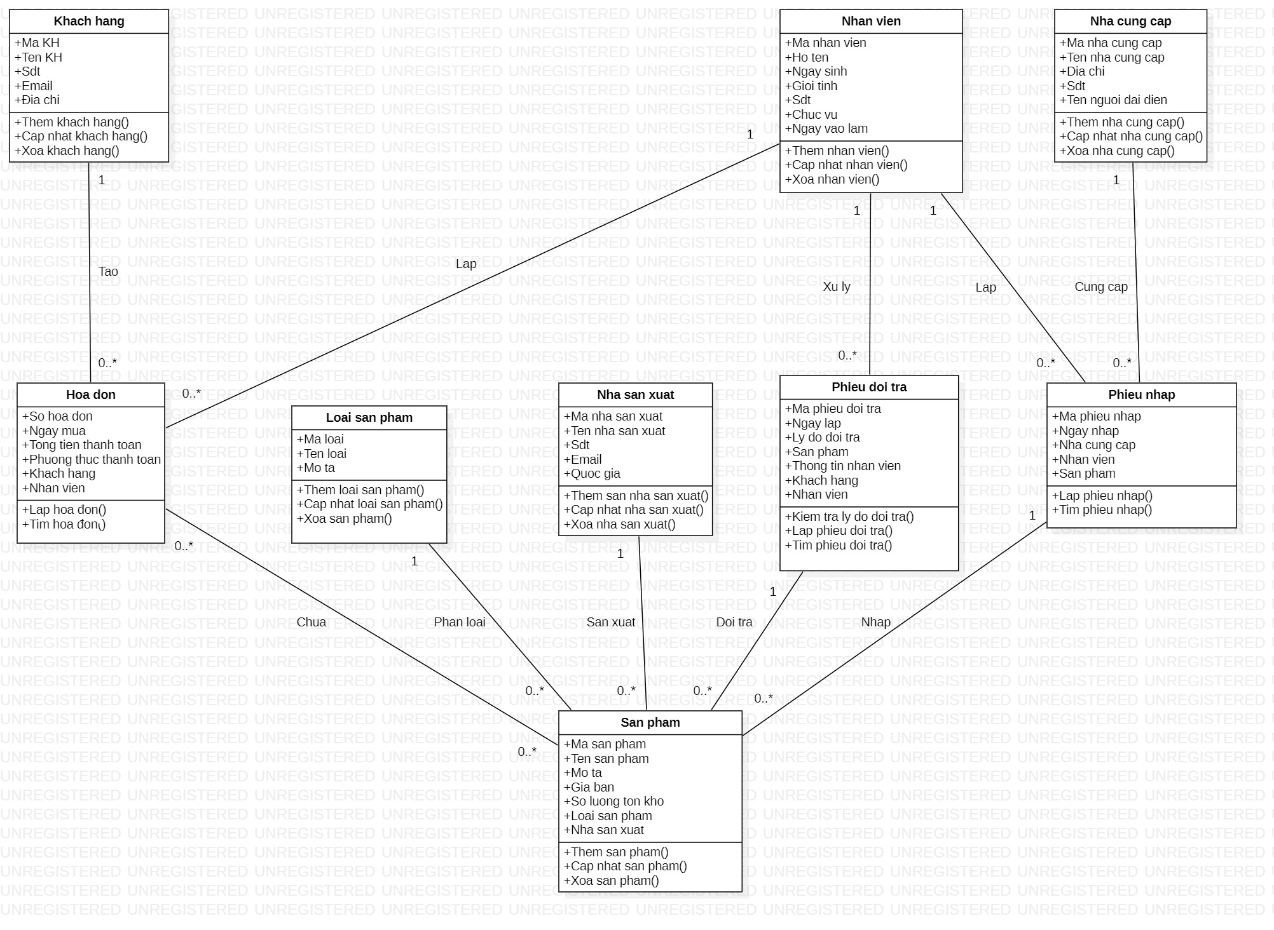

5. SƠ ĐỒ HOẠT ĐỘNG

1. Hoạt động Đăng nhập

2. Quên mật khẩu

3. Hoạt động Lập hóa đơn

4. Hoạt động Thanh toán

5. Hoạt động Lập phiếu nhập

6. Hoạt động Lập phiếu đổi trả

7. Hoạt động Tìm kiếm

8. Hoạt động Tìm kiếm sản phẩm

9. Hoạt động Tìm kiếm hóa đơn

10. Hoạt động Tìm kiếm khách hàng

11. Hoạt động Báo cáo

12. Hoạt động Báo cáo Doanh thu theo nhân viên

13. Hoạt động Báo cáo Doanh thu theo sản phẩm

14. Hoạt động Báo cáo Doanh thu theo thời gian

15. Hoạt động Thống kê

16. Hoạt động Thống kê số lượng sản phẩm

17. Hoạt động Thống kê sản phẩm bán chạy

18. Hoạt động Quản lý khách hàng

19. Hoạt động Quản lý nhân viên

20. Hoạt động Quản lý nhân viên

21. Hoạt động Quản lý loại sản phẩm

22. Hoạt động Quản lý nhà sản xuất

23. Hoạt động Quản lý nhà cung cấp

6. SƠ ĐỒ TUẦN TỰ

1. Đăng nhập

2. Quên mật khẩu

3. Lập hóa đơn

4. Thanh toán

5. Lập phiếu nhập

6. Lập phiếu đổi trả

7. Tìm kiếm

8. Tìm kiếm sản phẩm

9. Tìm kiếm hóa đơn

10. Tìm kiếm khách hàng

11. Báo cáo

12. Doanh thu theo nhân viên

13. Doanh thu theo sản phẩm

14. Doanh thu theo thời gian

15. Thống kê

16. Thống kê Số lượng sản phẩm

17. Thống kê Sản phẩm bán chạy

18. Quản lý danh mục hệ thống

19. Quản lý khách hàng

20. Quản lý nhân viên

21. Quản lý sản phẩm

22. Quản lý loại sản phẩm

23. Quản lý nhà sản xuất

24. Quản lý nhà cung cấp

PHẦN KẾT LUẬN
- Kết quả đạt được
- Xây dựng được mô tả chi tiết về các hoạt động chính trong hệ thống quản lý cửa hàng linh kiện máy tính ChipTech, giúp nắm rõ yêu cầu và quy trình của hệ thống.
- Thiết kế và triển khai thành công các sơ đồ Use Case, sơ đồ lớp, và sơ đồ hoạt động, cung cấp cái nhìn tổng thể về cấu trúc và chức năng của hệ thống.
- Đặc tả chi tiết các Use Case, giúp xác định rõ các bước thực hiện, điều kiện và kết quả mong đợi, đảm bảo tính chính xác trong quá trình phát triển hệ thống.
- Nâng cao hiểu biết và củng cố kỹ năng về phân tích và thiết kế hệ thống, cùng với việc rèn luyện các kỹ năng làm việc nhóm và tự học.

- Hạn chế
- Một số chức năng quản trị nâng cao như cập nhật dữ liệu trực tiếp từ giao diện quản lý chưa được thiết kế đầy đủ.
- Còn thiếu các chi tiết về những tính năng bổ sung và tùy chỉnh hệ thống để phù hợp hơn với các nhu cầu đa dạng của cửa hàng.

- Hướng phát triển
- Phát triển thêm chức năng cập nhật trực tiếp trên giao diện để hỗ trợ việc quản lý dữ liệu dễ dàng và tiện lợi hơn.
- Mở rộng hệ thống với các tính năng nâng cao như báo cáo chi tiết, phân tích doanh thu và xu hướng sản phẩm, giúp tối ưu hóa hiệu quả kinh doanh cho cửa hàng linh kiện máy tính ChipTech.

TÀI LIỆU THAM KHẢO
  - Giáo trình, bài giảng
[1] Ths. Nguyễn Thị Thanh Thảo, “Bài giảng Phân tích Hướng đối tượng”
[2] Đoàn Văn Ban, “Giáo Trình Phân Tích, Thiết Kế Hướng Đối Tượng Bằng UML” (NXB Đại Học Sư Phạm 2006)

  - Website
[1] https://www.geeksforgeeks.org/
[2] https://www.w3schools.com/
[3] https://stackoverflow.com/

